# 电磁场与微波技术综合实验三

##### 一、实验目的

1.加深对传输线理论的理解。

2.了解波导理论及其应用。

3.学习HFSS的使用并进行初步操作。

##### 二、基础理论

###### 1.传输线理论

1）传输线的定义：能够引导电磁波沿一定方向传输的导体、介质系统。

2）分布参数：传输线有长线、短线之分。长线定义为𝑳/λ≥1。

3）均匀传输线和不均匀传输线：根据传输线上的分布参数是否均匀，可分为均匀传输线和不均匀传输线。若分布电阻R0、分布电导G0为零，则称为均匀无耗传输线。

4）传输线参量的定义：传输线参量可分为两类，一类反映传输线本身的特点，另一类反映传输线工作的特点。

5）传播常数：传播常数一般为复数，可表示为

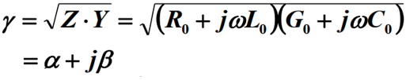

6）特性阻抗：传输线的特性阻抗定义为传输线上入射波电压Ui(z)与入射波电流Ii(z)之比，或反射波电压Ur(z)与反射波电流Ir(z)之比的负值。

7）相速和相波长：相速的定义为波的等相位面移动的速度，相波长的定义为波在一个周期内等相位面沿传输线移动的距离。

8）输入阻抗和导纳：无耗传输线的输入导纳为:

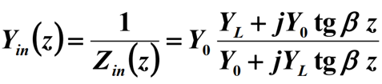

9）反射系数：传输线的波一般是由入射波和反射波迭加而成，为了描述传输线的反射特性，这里引入“反射系数”的概念。

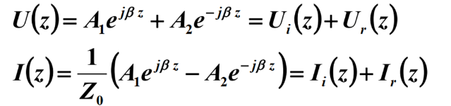

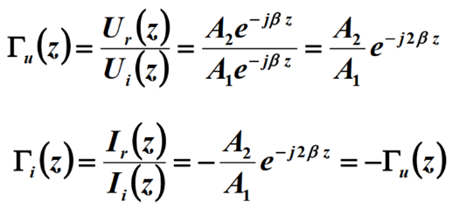

10）驻波比与行波系数：驻波比定义为传输线上电压（或电流）的最大值与最小值之比，行波系数K定义为传输线上电压（或电流）的最小值与最大值之比。

###### 2.波导理论

1）波导定义：凡是用来引导电磁波的传输线都可以称作波导（或导波系统），但一般所说的波导是指空心金属管。由于波导是单导体，所以不能传输TEM波，波导只能传输TE和TM波。

2）矩形波导场分布：为了求解矩形波导的场分布，可以求解横向波动方程，然后用纵向分量法求出各分量。

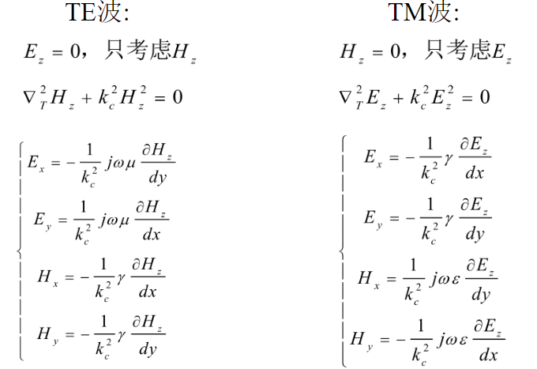

3）矩形波导的传输特性：截至波数：

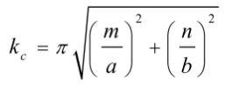

截止波长：

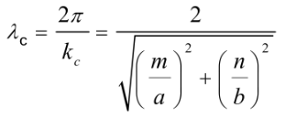

截止频率：

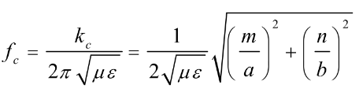

传输条件：

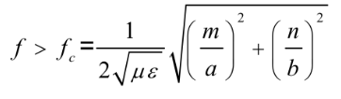

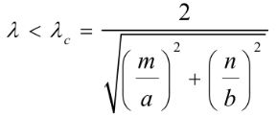

##### 三、理论计算

通过计算，可以得到各模式的截止频率及模式图：

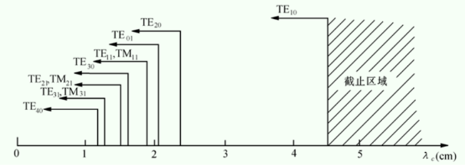

##### 四、实验内容

###### 波导实验一：

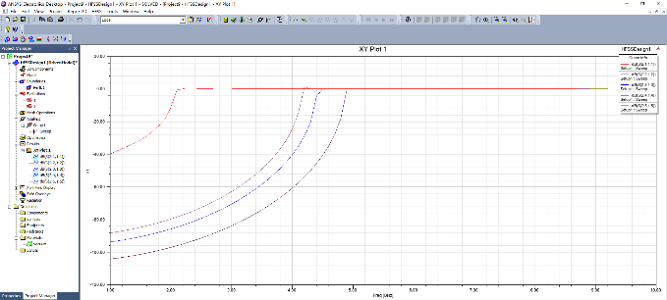

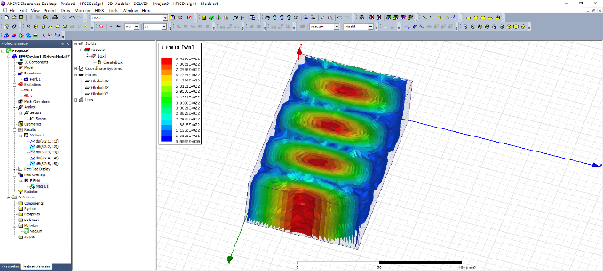

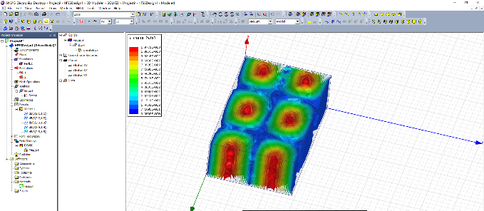

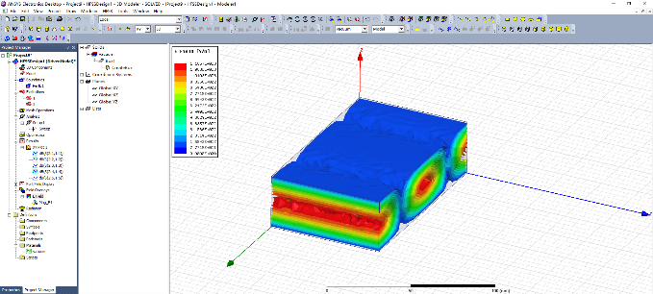

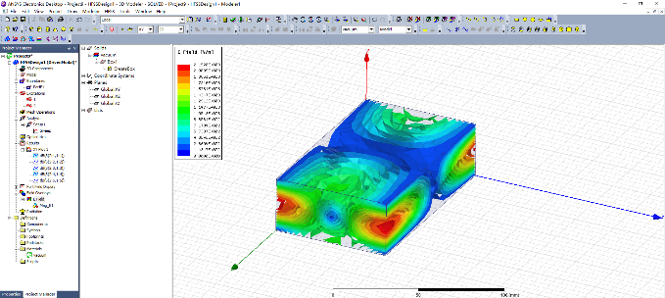

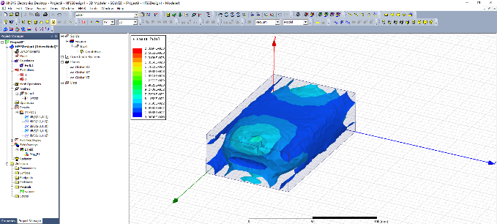

###### 波导实验二：

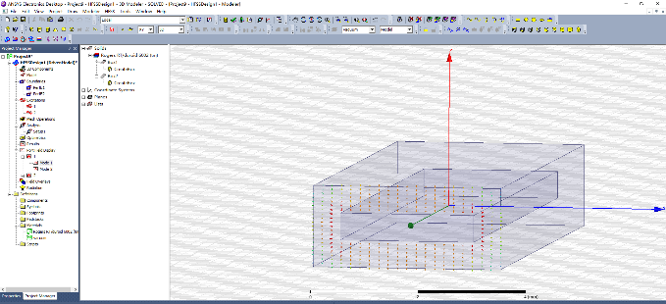

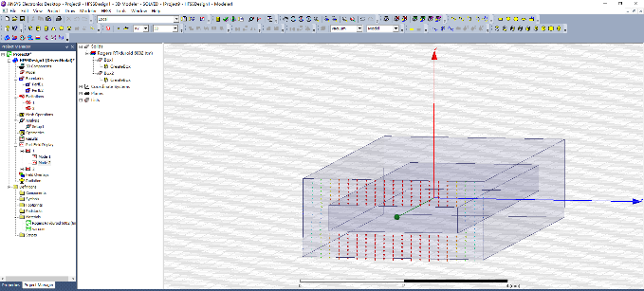

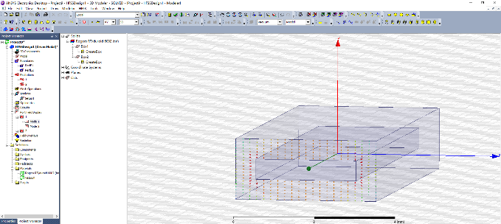

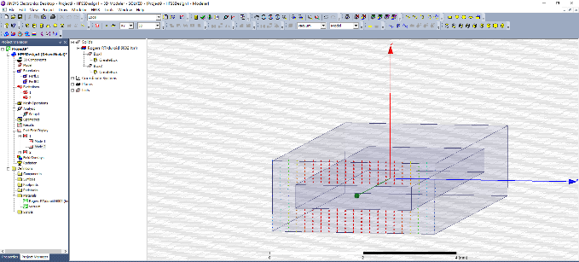

###### 思考题：

选择波导尺寸为a=58.17mm，b=29.08mm，计算得知：

|  |  |  |  |
| --- | --- | --- | --- |
| TE10 | TE01 | TE20 | TE11 |
| 2.58 Ghz | 5.16 Ghz | 5.16 Ghz | 5.77 Ghz |

利用 HFSS 建模并测量截止频率：

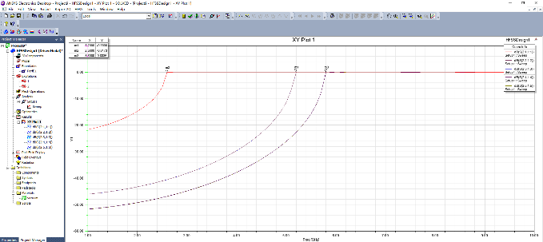

观察图像可以得知仿真结果与计算结果比较吻合。误差可能来源于计算机处理数字信号的误差，与软件的仿真计算和迭代方式也有关系。

##### 五、思考与结论

通过这次电磁场与微波技术综合实验，我加深了对传输线理论的理解，对波导理论及其应用有了一定程度的掌握，还学会了HFSS的使用并进行初步操作。

使用HFSS仿真软件进行电磁仿真时，有几个值得注意的地方：

1.模型准确性：在进行仿真的过程中，需要确保模型的准确性。这包括模型的几何形状、材料特性等。如果模型不准确，可能会导致仿真结果与实际情况不符。

2.网格密度：HFSS 的仿真结果与网格的密度有很大关系。如果网格过于粗糙，可能会影响仿真结果的准确性。但是，网格过于细密也会导致仿真时间过长，影响效率，因此需要在准确性和效率之间进行权衡。

3.边界条件：在进行仿真时，需要设置适当的边界条件。如果边界条件设置不当，可能会导致仿真结果出现偏差。

4.后处理：仿真完成后，需要进行后处理，分析仿真结果。在进行后处理时，需要选择合适的参数和方法，以便得到准确的结果。